上海市儿童医院

委外招标代理机构遴选项目

遴选文件

遴选编号：2025-ETLXQT-001

2025年6月18日

第一章 遴选须知
上海市儿童医院（以下称“采购人”）拟对下述项目进行遴选，现邀请合格的招标代理机构（以下简称“供应商”）参加遴选：
- 遴选项目：
包件号 | 项目名称 | 数量 | 报名链接
01 | 委外招标代理服务项目 | 1 | 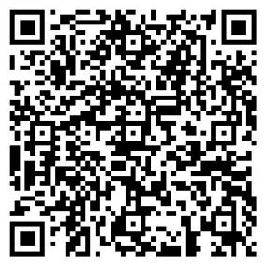  https://gysgl.shchildren.com.cn:9088/hospital-supplier/hospital/visit
说明：以上包件可投一个或多个包件，每个包件必须单独提供遴选文件。
2. 项目内容：
第1包：医用设备、医用耗材、试剂、药品、供应链及检验外送等服务、医用设备维修及维保服务项目招标代理机构 2家
第2包：基建工程、后勤物资及相关服务等项目招标代理机构 3家
第3包：信息系统、信息类硬件、信息相关维保及服务、其它货物或服务项目招标代理机构 2家
项目实施地点：采购人指定地点
项目实施时间：叁年，合同一年一签。
3. 供应商资质要求：
- 供应商必须是在中华人民共和国境内注册、具有独立法人；
- 供应商在上海有固定的办公场所,须提供加盖公章的产权证明或租赁合同复印件；
- 供应商应自行提交《无重大违法记录承诺函》。
- 供应商未被“信用中国”网站(www.creditchina.gov.cn)列入失信被执行人名单、重大税收违法案件当事人名单。
- 供应商必须提供财政部的政府采购代理机构备案证明；http://www.zfcg.sh.gov.cn/
- 供应商必须提供商务部的机电产品国际招标代理机构备案证明；（第一包适用）http://www.chinabidding.com/
- 供应商必须提供上海市住房和城乡建设管理委员会招标代理机构备案证明（第二包适用）https://zjw.sh.gov.cn/
- 不接受联合体参选。
4. 报名要求：
有兴趣的潜在参选人请于2025年6月18日起至2025年6月24日止每天8：00-16：30（北京时间）在上海市儿童医院官网中“医疗动态”栏的“招标公示”界面下(https://www.shchildren.com.cn/channels/641.html)自行下载遴选文件并按照参选项目对应的二维码或报名链接完成“预约登记”，访问部门请选择“采购中心”。请务必于截至时间前按要求完成“预约登记”，未完成登记的参选人参选将被否决。
5. 递交参选文件截止时间及地点
所有参选文件务必须排版胶装并按要求以档案袋密封后于2025年6月25日北京时间14:10前10分钟提交至上海市泸定路355号住院部503会议室，并于2025年6月25日北京时间14:10在上海市泸定路355号住院部503会议室举行遴选开标，届时参选人须派代表出席开标会。
6. 现场递交参选文件要求
携带下列资料的复印件并加盖公章，根据开标时间提前10分钟至上海市普陀区泸定路355号住院部503会议室。
1）提供法定代表人授权书（原件）（递交参选文件专用版,详见附件A）；
2）被授权代表身份证（原件）（务必与递交参选文件专用版授权书中被授权人一致）；
3）档案袋密封完好的全套参选文件正本一份。
<注>未按上述要求提供材料、超过截止时间递交或被授权代表不一致等，参选文件均将被拒收。
7. 参选文件要求
- 密封要求：参选文件须逐页盖公章，须排版胶装且须以档案袋密封,密封处加盖公司骑缝公章,且非格式报价单、开口报价单均无效,不符合以上要求的资料一律作为无效资料处理,不具备遴选资格。
- 档案袋封面及遴选文件首页须标注清楚参与项目的遴选编号、包件号、项目名称、公司名称、联系人及电话等。
- 参选文件的份数：纸质正本1份，盖章电子版1份（全套参选文件正本（加盖公章）：PDF格式扫描件）；电子版文件请按照“遴选编号-包件号-项目名称-公司名称参选文件”命名，开标后发送至邮箱liyi@shchildren.com.cn）。
上海市儿童医院-采购中心
地址：上海市普陀区泸定路355号
邮编：200062
电话：021-52974032
联系人：李怡
邮箱：liyi@shchildren.com.cn
8. 采购人地址和联系方式
地址：上海市儿童医院 泸定路355号
联系人：王小波
电话：021-52974032

第二章 遴选要求
一、项目概况
上海市儿童医院是一所集医疗、保健、教学、科研、康复于一体的三级甲等儿童医院，前身是由我国著名儿科专家富文寿及现代儿童营养学创始人苏祖斐等前辈于1937年创办的上海难童医院，1953年更名为上海市儿童医院，是我国第一家专科儿童医院。2003年成为上海交通大学附属儿童医院。近年来，随着医院业务规模的持续增长，医院在设备及服务采购的需求也日益增加。为进一步规范采购流程，上海市儿童医院拟将货物类、服务类项目的采购工作委托具有专业资质的采购代理机构代理，代理内容根据协议进行委托，包括但不限于采购方案编制、采购过程组织、采购结果提交等。
二、服务内容要求
- 依据项目特点和实际管理要求，组建由专业人员组成的招标项目组。
- 协助办理与采购项目相关的报批手续，包括办理变更采购方式的报批申请、手续资料办理等。
- 负责对供应商所提交的文件及供应商资质进行审核，确保审核过程公正、合规。
- 协助编制完善需求文件，提供有效、准确的市场信息，提示存在的缺陷，根据需求组织询标会，确保需求文件的完整、准确、合规。
- 如有需要，协助采购人编制采购文件技术需求、回标分析及其他相关要求提供技术支持，包括但不限于抽取技术专家提供技术咨询、组织技术咨询会等，费用由委托人另行支付。
- 凭借代理单位自身优势，为委托人提供项目业绩参考。
- 编制采购策划方案和采购文件，分析采购过程中可能遇到的违反政策、影响质量、效益、效率等的风险，提出防范预案。
- 在法定网站上发布采招信息。
- 按程序规范组织踏勘、开标、评标、发布公告等活动。
- 负责组织评标工作，并对评标报告的完整性、准确性、合法性负责。确保评标报告内容清晰、数据无误，符合相关法律法规及招标文件规定。
- 根据需要协助组织合同签约，协助履约管理部门合同履约过程中的相关工作。
三、服务团队要求
- 项目负责人（经理）应近5年在本单位工作（提供开标日前连续5年社保缴纳证明），具有5年以上相关工作经历，项目负责人须对口承担相关业务，有本科及以上学历。
- 项目组成员结构合理、具有承担项目的业务能力和良好素质，人员队伍稳定等，项目组主要成员应近3年在本单位工作（提供开标日前连续3年社保缴纳证明）须具相关工作经历，有本科及以上学历。
四、参选文件要求
招标代理机构提交的参选文件包含但不限于下述资料：
1、资格证明材料（提供复印件加盖公章）
- 供应商必须是在中华人民共和国境内注册、具有独立法人资格的招标代理机构；
- 供应商在上海有固定的办公场所,须提供加盖公章的产权证明或租赁合同复印件；
- 供应商应自行提交《无重大违法记录承诺函》
- 供应商未被“信用中国”网站(www.creditchina.gov.cn)列入失信被执行人名单、重大税收违法案件当事人名单
- 供应商必须提供财政部的政府采购代理机构备案证明；http://www.zfcg.sh.gov.cn/
- 供应商必须提供商务部的机电产品国际招标代理机构备案证明；（第一包适用）http://www.chinabidding.com/
- 供应商必须提供上海市住房和城乡建设管理委员会招标代理机构备案证明（第二包适用）https://zjw.sh.gov.cn/
2、服务方案
供应商应提交招标代理服务方案，方案应包含但不限于：
- 供应商的公司基本情况；
- 业务特长及自身优势；
- 组织机构和内部管理制度；
- 公开招标、竞争性谈判、竞争性磋商、询价采购及单一来源采购的适用范围、采购流程、技术特色等。
- 根据招标难点和关键要素分析，分别提出针对性解决方案：
第1包：4类
- 医用设备
- 医用耗材、试剂、药品
- 供应链及检验外送等服务
- 医用设备维修、维保服务
第2包：4类
- 基建工程
- 后勤物资
- 物业、保洁、保安、餐饮等外包服务
- 后勤相关维保、维修服务
第3包：4类
- 信息系统项目
- 信息类硬件
- 信息相关维保及服务
- 其他货物或服务
4、延伸服务承诺
供应商应详细论述除医院要求的服务内容外，可提供的延伸服务内容及方案。
5、业绩证明材料
业绩清单必须包括、医院名称、项目名称、委托金额。（以2023、2024年度业绩清单为准），根据以下类别提供上海地区三甲医院医院招标采购业绩
第1包：4类
- 医用设备：
- 医用耗材、试剂、药品
- 供应链及检验外送等服务
- 医用设备维修、维保服务
第2包：4类
- 基建工程
- 后勤物资
- 物业、保洁、保安、餐饮等外包服务
- 后勤相关维保、维修服务
第3包：4类
- 信息系统项目
- 信息类硬件
- 信息相关维保及服务
- 其他货物或服务
6、服务报价：代理服务费向中标人收取，按中标金额的百分比计价。
7、供应商在上海有固定的办公场所,须提供产权证明或租赁合同复印件。

第三章 评审标准
一、评审标准（第一包）
采用综合评分法进行评审。即遴选小组成员根据综合评分法所确定的评分标准独立打分，得出每一供应商的综合得分，根据医院实际需求及评分高低，推荐综合评分前二名的供应商，为中选供应商。
序号 | 评审内容 | 分数占比 | 评分细则
1 | 报价得分 | 20 | 1）按中标金额的一定百分比向中标人收取，最低5分，最高10分。  报价＞1.5%的，得0分；  报价≤1.5%的，得5～10分，价低者得高分。  2）单次委托项目的最低收费（10分）  最低收费＞8000元, 得0分  最低收费≤8000元,得2分  最低收费≤5000元,得5分  最低收费≤3000元,得8分  无最低收费，得10分
2 | 企业经营情况 | 3 | 提供2022年、2023年、2024年经审计的财务报告，根据盈利情况得优秀的2-3，一般的1-2分，否则不得分。
3 | 企业综合服务能力 | 6 | - 综合实力 ；（3分）  根据企业在投标代理行业代理范围、辐射面及企业规模等进行评价，招标代理业务范围多样，辐射面广，规模实力强，得3分，招标代理业务范围较全，辐射面一般，规模实力尚可的2分，招标代理业务范围较窄，辐射面小，规模实力一般0-1分  2）体系与认证 ；（3分）  具有ISO9001质量管理体系认证证书的，得0.5分；  具有ISO13485医疗器械质量体系认证证书的，得0.5分；  具有ISO14001:2015环境管理体系认证证书的，得0.5分；  具有ISO45001:2018职业健康安全管理体系认证证书的，得0.5分；  具有对外贸易经营者备案登记证书的，得0.5分；  具有海关高级认证企业证书的，得0.5分；
4 | 服务团队人员组成情况 | 10 | - 项目负责人（4分）  项目负责人（经理）应近5年在本单位工作（提供开标日前连续5年社保缴纳证明），具有5年以上相关工作经历，项目负责人须对口承担相关业务，有本科及以上学历（需提供学历证明），完全符合得3分，否则不得分。  2）项目组成员（6分）  项目组成员结构合理、具有承担项目的业务能力和良好素质，人员队伍稳定等，项目组主要成员应近3年在本单位工作（提供开标日前连续3年社保缴纳证明）须具相关工作经历，有本科及以上学历（需提供学历证明）。完全符合得6分，部分符合得3分，否则不得分。
5 | 服务方案 | 32 | - 医用设备：（8分）  - 医用耗材、试剂、药品（8分）  - 供应链及检验外送等服务（8分）  - 医用设备维修、维保服务（8分）  根据供应商的服务方案的完整性与合理性，优秀的为6-8分，较好的为4-5分，一般的为2-3分，较差的为0-1分。
6 | 延伸服务能力 | 4 | 根据提供的招标代理延伸服务承诺进行评定，评判依据包括延伸服务的内容、方案及效果等酌情打分。  优秀的为3-4分，较好的为2-3分，一般的为1-2分，较差的为0-1分。
7 | 类似项目采购业绩 | 20 | 上海地区近2年（2023年、2024年）三甲医院医用设备、医用耗材、医用试剂、供应链、检验外送服务、医用设备维修、维保服务，提供招标公告及中标结果网页截图。  - 医用设备（5分）  10个案列及以上，得5分；  5个案列及以上，得2分；  3个案列以下，得0分  - 医用耗材、耗材、药品（5分）  10个案列及以上，得5分；  5个案列及以上，得2分  3个案列以下，得0分  - 供应链及检验外送等服务（5分）  10个案列及以上，得5分；  5个案列及以上，得2分  3个案列以下，得0分  - 医用设备维修、维保服务（5分）  10个案列及以上，得5分；  5个案列及以上，得2分  3个案列以下，得0分
8 | 电子招标平台 | 5 | 应具备电子招标平台，可以通过网络实现供应商远程报名（1分）、下载招标文件（1分）、上传投标（响应）文件的（1分），可以通过网络实现开评标（1分）、随机抽取专家并短信通知的（1分），具备上述一项功能的得1分，最高得5分；不具备不得分；提供电子招标平台网络截图证明。需提供平台的软件著作权证书或版权证明或第三方的合作协议，不提供不得分。

二、评审标准（第二包）

采用综合评分法进行评审。即遴选小组成员根据综合评分法所确定的评分标准独立打分，得出每一供应商的综合得分，根据医院实际需求及评分高低，推荐综合评分前三名的供应商，为中选供应商。
序号 | 评审内容 | 分数占比 | 评分细则
1 | 报价得分 | 20 | 1）按中标金额的一定百分比向中标人收取，最低5分，最高10分。  报价＞1.5%的，得0分；  报价≤1.5%的，得5～10分，价低者得高分。  2）单次委托项目的最低收费（10分）  最低收费＞10000元, 得0分  最低收费≤10000元,得2分  最低收费≤8000元,得5分  最低收费≤5000元,得8分  无最低收费，得10分，
2 | 企业经营情况 | 3 | 提供2022年、2023年、2024年经审计的财务报告，根据盈利情况得优秀的2-3，一般的1-2分，否则不得分。
3 | 企业综合服务能力 | 6 | - 综合实力 ；（3分）  根据企业在投标代理行业代理范围、辐射面及企业规模等进行评价，招标代理业务范围多样，辐射面广，规模实力强，得3分，招标代理业务范围较全，辐射面一般，规模实力尚可的2分，招标代理业务范围较窄，辐射面小，规模实力一般0-1分  2）体系与认证 ；（3分）  具有ISO9001质量管理体系认证证书的，得1分；  具有ISO14001:2015环境管理体系认证证书的，得1分；  具有ISO45001:2018职业健康安全管理体系认证证书的，得1分；
4 | 服务团队人员组成情况 | 10 | - 项目负责人（4分）  项目负责人（经理）应近5年在本单位工作（提供开标日前连续5年社保缴纳证明），具有5年以上相关工作经历，项目负责人须对口承担相关业务，有本科及以上学历（需提供学历证明），完全符合得3分，否则不得分。  2）项目组成员（6分）  项目组成员结构合理、具有承担项目的业务能力和良好素质，人员队伍稳定等，项目组主要成员应近3年在本单位工作（提供开标日前连续3年社保缴纳证明）须具相关工作经历，有本科及以上学历（需提供学历证明）。完全符合得6分，部分符合得3分，否则不得分。
5 | 服务方案 | 32 | - 基建工程（8分）  - 后勤物资（8分）  - 物业、保洁、保安、餐饮等外包服务（8分）  - 后勤相关维修、维保服务（8分）  服务方案的完整性与合理性  优秀的为6-8分，较好的为4-5分，一般的为3-2分，较差的为0-1分。
6 | 延伸服务能力 | 4 | 根据提供的招标代理延伸服务承诺进行评定，评判依据包括延伸服务的内容、方案及效果等酌情打分。  优秀的为3-4分，较好的为2-3分，一般的为1-2分，较差的为0-1分。
7 | 类似项目采购业绩 | 20 | 上海地区近2年（2023年、2024年）三甲医院医院基建工程；后勤物资；物业、保洁、保安、餐饮等外包服务；后勤相关维修、维保服务；提供招标公告及中标结果网页截图  1）基建工程（5分）  10个案列及以上，得5分；  5个案列及以上，得2分  3个案列以下，得0分  2）后勤物资（5分）  10个案列及以上，得5分；  5个案列及以上，得2分  3个案列以下，得0分  3）物业、保洁、保安、餐饮等外包服务（5分）  10个案列及以上，得5分；  5个案列及以上，得2分  3个案列以下，得0分  4）后勤相关维修、维保服务（5分）  10个案列及以上，得5分；  5个案列及以上，得2分  3个案列以下，得0分
8 | 电子招标平台 | 5 | 应具备电子招标平台，可以通过网络实现供应商远程报名（1分）、下载招标文件（1分）、上传投标（响应）文件的（1分），可以通过网络实现开评标（1分）、随机抽取专家并短信通知的（1分），具备上述一项功能的得1分，最高得5分；不具备不得分；提供电子招标平台网络截图证明。需提供平台的软件著作权证书或版权证明或第三方的合作协议，不提供不得分。

三、评审标准（第三包）

采用综合评分法进行评审。即遴选小组成员根据综合评分法所确定的评分标准独立打分，得出每一供应商的综合得分，根据医院实际需求及评分高低，推荐综合评分前二名的供应商，为中选供应商。
序号 | 评审内容 | 分数占比 | 评分细则
1 | 报价得分(一) | 20 | 1）按中标金额的一定百分比向中标人收取，最低5分，最高10分。  报价＞1.5%的，得0分；  报价≤1.5%的，得5～10分，价低者得高分。  2）单次委托项目的最低收费（10分）  最低收费＞8000元, 得0分  最低收费≤8000元,得2分  最低收费≤5000元,得5分  最低收费≤3000元,得8分  无最低收费，得10分，
2 | 企业经营情况 | 3 | 提供2022年、2023年、2024年经审计的财务报告，根据盈利情况得优秀的2-3，一般的1-2分，否则不得分。
3 | 企业综合服务能力 | 6 | - 综合实力 ；（3分）  根据企业在投标代理行业代理范围、辐射面及企业规模等进行评价，招标代理业务范围多样，辐射面广，规模实力强，得3分，招标代理业务范围较全，辐射面一般，规模实力尚可的2分，招标代理业务范围较窄，辐射面小，规模实力一般0-1分  2）体系与认证 ；（3分）  具有ISO9001质量管理体系认证证书的，得1分；  具有ISO14001:2015环境管理体系认证证书的，得1分；  具有ISO45001:2018职业健康安全管理体系认证证书的，得1分；
4 | 服务团队人员组成情况 | 10 | - 项目负责人（4分）  项目负责人（经理）应近5年在本单位工作（提供开标日前连续5年社保缴纳证明），具有5年以上相关工作经历，项目负责人须对口承担相关业务，有本科及以上学历（需提供学历证明），完全符合得3分，否则不得分。  2）项目组成员（6分）  项目组成员结构合理、具有承担项目的业务能力和良好素质，人员队伍稳定等，项目组主要成员应近3年在本单位工作（提供开标日前连续3年社保缴纳证明）须具相关工作经历，有本科及以上学历（需提供学历证明）。完全符合得6分，部分符合得3分，否则不得分。
5 | 服务方案 | 32 | - 信息系统项目（8分）  - 信息类硬件（8分）  - 信息相关维保及服务（8分）  - 其他货物或服务（8分）  优秀的为6-8分，较好的为4-5分，一般的为3-2分，较差的为0-1分。
6 | 延伸服务能力 | 4 | 根据提供的招标代理延伸服务承诺进行评定，评判依据包括延伸服务的内容、方案及效果等酌情打分。  优秀的为3-4分，较好的为2-3分，一般的为1-2分，较差的为0-1分。
7 | 类似项目采购业绩 | 20 | 上海地区近2年（2020年、2021年）三甲医院医院信息系统项目、信息类硬件、信息相关维保及服务、其他货物或服务，提供招标公告及中标结果网页截图  1）信息系统项目（5分）  10个案列及以上，得5分；  5个案列及以上，得2分  3个案列以下，得0分  2）硬件（5分）  10个案列及以上，得5分；  5个案列及以上，得2分  3个案列以下，得0分  3）维保及相关服务（5分）  10个案列及以上，得5分；  5个案列及以上，得2分  3个案列以下，得0分  4）其他货物或服务（5分）  10个案列及以上，得5分；  5个案列及以上，得2分  3个案列以下，得0分
8 | 电子招标平台 | 5 | 应具备电子招标平台，可以通过网络实现供应商远程报名（1分）、下载招标文件（1分）、上传投标（响应）文件的（1分），可以通过网络实现开评标（1分）、随机抽取专家并短信通知的（1分），具备上述一项功能的得1分，最高得5分；不具备不得分；提供电子招标平台网络截图证明。需提供平台的软件著作权证书或版权证明或第三方的合作协议，不提供不得分。
- 参选文件有关格式
封面
目录
  - 报价一览表
  - 资格审查响应表
  - 符合性审查响应表
  - 资格证明文件
  - 供应商基本情况表
  - 技术规格偏离表
  - 服务方案
  - 售后服务承诺书
  - 用户名单
  - 招标代理服务团队主要工作人员资历表及资格证明文件
  - 参选人认为需要补充的其他资料
上海市儿童医院
项目名称

参选文件

遴选编号：
包 件 号：
项目名称：

参选人名称： （盖单位公章）
参选人地址：_________________________________
联 系 人：_________________________________
联系方式：___________________________________
日期： ____________年__________月__________日

目录
必须编制详细的目录（参选人自拟格式），页码标注要求准确对应
一、报价一览表
报价一览表

致：上海市儿童医院：

遴选编号： 包件号：
项目名称：

序号 | 报价 | 备注
1 | 委外招标项目中标金额的 % | 按中标金额的百分比计价。
2 | 单次最低收费

说明：以上报价有缺漏的其响应将被否决。

参选人代表签字或盖章:
日期:
参选人名称:
公章：

- 资格审查响应表

内容 | 具备的条件说明 | 是否响应 | 对应参选文件页码
资格证明文件1 | 参选截止日在有效期内的营业执照（或事业单位、社会团体相关证书）
资格证明文件2 | 参选截止日在有效期内的加盖公章的产权证明或租赁合同复印件
资格证明文件3 | 财政部的政府采购代理机构备案证明（http://www.zfcg.sh.gov.cn/）
资格证明文件4 | 商务部的机电产品国际招标代理机构备案证明（http://www.chinabidding.com/）（第一包适用）
资格证明文件5 | 上海市住房和城乡建设管理委员会招标代理机构备案证明（https://zjw.sh.gov.cn/）（第二包适用）
资格证明文件6 | 无重大违法记录承诺书
资格证明文件7 | 无行贿犯罪记录声明函
资格证明文件8 | 未被“信用中国”网站（www.creditchina.gov.cn）列入失信被执行人、重大税收违法案件当事人名单。
联合体投标 | 本项目不接受联合体投标

说明：以上内容所提供资料需加盖公章，提供不全者，其投标将被否决。

参选人代表签字或盖章:
日期:
参选人名称:
公章：

- 符合性审查响应表

内容 | 具备的条件说明 | 是否响应 | 对应参选文件页码
法定代表人授权书 | 1、应按遴选文件规定格式提供法定代表人授权委托书；  2、按遴选文件要求提供法定代表人、被授权人身份证复印件。
参选文件装订、内容、签署等要求 | 1、参选文件按遴选文件要求签署、盖章；  2、参选文件按遴选文件规定格式提供《报价一览表》；  3、按遴选文件要求提交纸质版参选文件并胶装成册。
参选有效期 | 不少于180天。
参选报价 | - 按照人民币报价，未进行选择性报价；  2、未进行可变的或者附有条件的参选报价；  3、参选报价未超出遴选文件标明的采购预算金额及项目最高限价（未明确采购预算金额及项目最高限价则不适用）；  4、报价大写金额和小写金额不一致的，以大写金额为准；  5、参选报价未存在缺漏项、未出现空白或报价为“0”。
“★”条款 | 符合遴选文件中标注“★”的实质性要求条款。
合同转让与分包 | 合同不得转让与分包。
关联供应商 | 1、非与本项目采购人存在利害关系可能影响遴选公正性的法人、其他组织或者个人。  2、不存在单位负责人为同一人或者存在控股、管理关系的不同单位，参加同一标段参选或者未划分标段的同一遴选项目参选。

说明：以上内容所提供资料需加盖公章，提供不全者，其投标将被否决。

参选人代表签字或盖章:
日期:
参选人名称:
公章：

- 资格证明文件

- 参选截止日在有效期内的营业执照（或事业单位、社会团体相关证书）。

- 法人代表授权书（见如下附件1格式）。

- 供应商在上海有固定的办公场所,须提供参选截止日在有效期内的加盖公章的产权证明或租赁合同复印件。

- 供应商必须提供财政部的政府采购代理机构备案证明；http://www.zfcg.sh.gov.cn/

- 供应商必须提供商务部的机电产品国际招标代理机构备案证明；（第一包适用）http://www.chinabidding.com/

- 供应商必须提供上海市住房和城乡建设管理委员会招标代理机构备案证明（第二包适用）https://zjw.sh.gov.cn/

- 在参加采购活动前三年内，在经营活动中没有重大违法记录（见如下附件2格式）。

- 自开展经营活动以来，未有过行贿犯罪记录（见如下附件3格式）。

- 未被“信用中国”网站（www.creditchina.gov.cn）列入失信被执行人、重大税收违法案件当事人名单（见如下附件4格式）。
附件1：法人代表授权书
法人代表授权书（格式）

本授权书声明：注册于 （国家或地区的名称）的（公司名称）的在下面签字的（法人代表姓名、职务）代表本公司授权（单位名称） 的在下面签字的（被授权人的姓名、职务）为本公司的合法代理人，就（项目名称）的（合同名称）遴选，以本公司名义签署并处理一切与之有关的文件和事务。
本授权书于 年 月 日签字生效，特此声明。

法人代表签字或盖章：
法人代表身份证号码：
授权单位公章：
被授权人签字或盖章：
被授权人身份证号码：
被授权人联系电话：
注：请另附上法人代表及被授权人的身份证（正反两面）或其他有效证件的复印件各一份。
法定代表人身份证正面粘贴处 | 法定代表人身份证反面粘贴处
代理人身份证正面粘贴处 | 代理人身份证反面粘贴处

附件A、法人代表授权书（递交参选文件专用版）
特别说明：此表勿与参选文件封装，仅用于现场递交参选文件时单独提供
法人代表授权书（递交参选文件专用版）

本授权书声明：注册于 （国家或地区的名称）的（参选公司名称）的在下面签字的（法人代表姓名、职务）代表本公司授权（参选公司名称） 的在下面签字的（被授权人的姓名、职务）为本公司的合法代理人，参与（项目名称）的遴选文件的递交。

本授权书于 年 月 日签字生效，特此声明。

法人代表签字或盖章：
法人代表身份证号码：
授权单位公章：
被授权人签字：
被授权人身份证号码：
被授权人联系电话：

注：请另附上法人代表及被授权人的身份证（正反两面）或其他有效证件的复印件各一份。
法定代表人身份证正面粘贴处 | 法定代表人身份证反面粘贴处
被授权人身份证正面粘贴处 | 被授权人身份证反面粘贴处
附件2：无重大违法记录承诺书
无重大违法记录承诺书（格式）

上海市儿童医院：

（参选人名称） 参加贵医院组织的 （项目名称） 项目的遴选。在此郑重声明：我公司在参加采购活动前三年内，在经营活动中没有重大违法记录。

参选人代表签字或盖章：
日期：
参选人名称：
公章：

附件3：无行贿犯罪记录声明函

无行贿犯罪记录声明函（格式）
上海市儿童医院：

（参选人名称） 参加贵医院组织的 （项目名称） 项目的遴选。在此郑重声明：经查询中国裁判文书网，我公司自开展经营活动以来，未有过行贿犯罪记录。
特此声明。
本公司对上述声明的真实性负责。如有虚假，将依法承担相应责任。

参选人代表签字或盖章:
日期:
参选人名称:
公章：

附件4：信用中国记录查询

信用中国查询结果截图
- 投标公司未被“信用中国”（http://zxgk.court.gov.cn/shixin/）列入失信被执行人截图
参考样例如下(请提供投标公司查询结果截图，提供个人版无效）
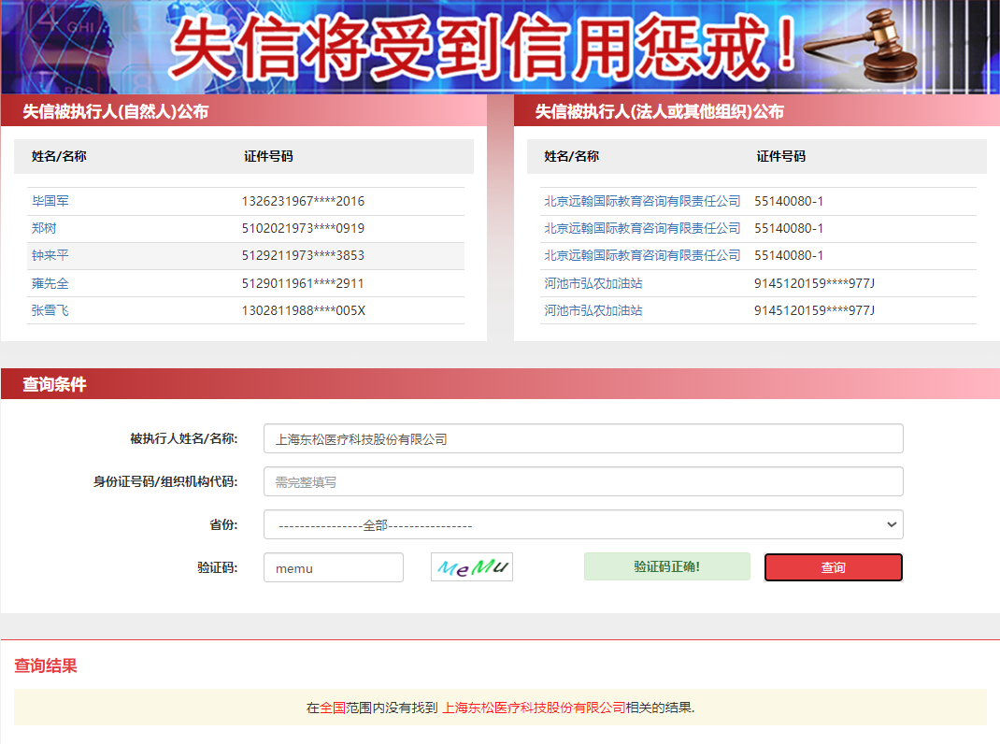
- 投标公司未被“信用中国”（https://www.creditchina.gov.cn/xinyongfuwu/zhongdashuishouweifaanjian/）列入重大税收违法案件当事人名单截图
参考样例如下(请提供投标公司查询结果截图，提供个人版无效）
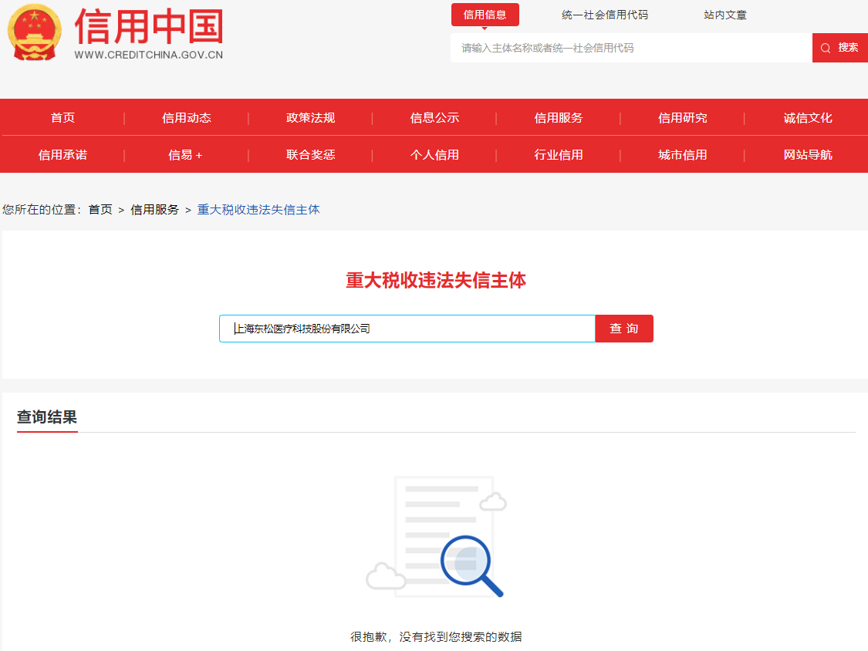

- 投标公司开标截止日前一年内未被“信用中国”网站（https://www.creditchina.gov.cn/xinxigongshi/xinxishuanggongshi/）列入存在行政处罚款200万元（含）人民币以上记录、存在相关“许可证”的行政处罚记录截图
参考样例如下(请提供投标公司查询结果截图，提供个人版无效）
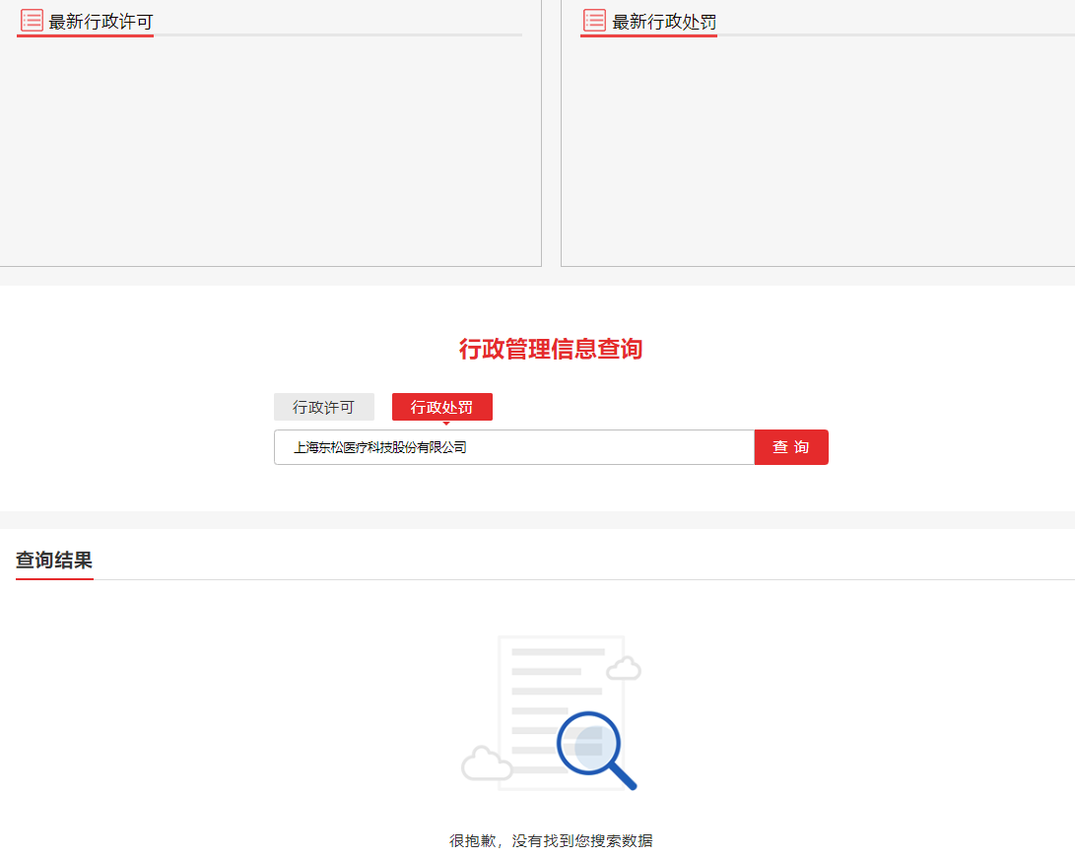

五、供应商基本情况表

投标人名称 | 注册年度及注册编号 | 注册资金  （万元） | 资格（资质）证书批准单位、登记、批准时间及编号
统一社会信用代码 | 经营场所  地址 | 经营场所  面积 | 近二年上海地区合作的三甲医院数量 | 近二年上海地区医疗机构货物类、服务类招标项目数量 | 近二年上海地区医疗机构货物类、服务类招标采购金额
近3年招标代理活动有效投诉的数量

供应商名称:___________________
公章：________________________
日期:__________________________

六、技术规格偏离表

技术规格偏离表（格式）

参选人名称：_________________ 遴选编号：_______________ 包件号：

序号 | 遴选文件条目号 | 遴选文件要求 | 参选文件响应内容 | 偏差说明 | 对应参选文件页码

注：
1、参选人应对照遴选文件“第二章 遴选要求”的相关内容，逐条说明所提供货物和服务已对遴选文件的需求做出了实质性的响应，并申明与需求的偏差和例外。
2、如果表格叙述不下，可另附页说明。

参选人代表签字或盖章：
公章：
日期：

七、服务方案（格式自拟）

- 售后服务承诺书（格式自拟）
- 用户名单

第一包：上海三甲医院医用设备、医用耗材、试剂、药品、供应链及检验外送等服务、医用设备维修、维保服务类招标代理项目业绩一览表（2023、2024年度）（第一包适用）共4类，每个类别分别做业绩清单，并提供招标公告及中标结果网页截图

序号 | 项目名称 | 委托人名称 | 委托金额  （万元） | 备注

供应商名称:___________________
公章：________________________
日期:_________________________

第二包：上海三甲医院基建工程、后勤物资、物业、保洁、保安、餐饮等外包服务、后勤相关维保、维修服务类招标代理项目业绩一览表（2023、2024年度）（第二包适用）共4类，每个类别分别做业绩清单，并提供招标公告及中标结果网页截图

序号 | 项目名称 | 委托人名称 | 委托金额  （万元） | 备注

供应商名称:___________________
公章：________________________
日期:_________________________

第三包：上海三甲医院信息系统项目、信息类硬件、信息相关维保及服务、其他货物或服务招标代理项目业绩一览表（2023、2024年度）（第三包适用）共4类，每个类别分别做业绩清单，并提供招标公告及中标结果网页截图

序号 | 项目名称 | 委托人名称 | 委托金额  （万元） | 备注

供应商名称:___________________
公章：________________________
日期:_________________________
十、招标代理服务团队主要工作人员资历表及资格证明文件

供应商名称:________________________

序号 | 姓名 | 性别 | 年龄 | 本项目分工 | 学历、专业 | 执业资格和职称 | 执业经历 | 类似业绩经验
…

注：表中本项目分工一栏应包括项目负责人、联络人、专业技术员等。

供应商名称:___________________
公章：________________________
日期:_________________________

十、参选人认为需要补充的其他资料

